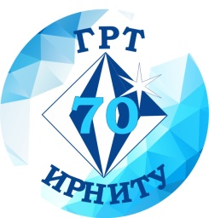

ПРОГРАММА
праздничных мероприятий, посвященных 70-летию образования Геологоразведочного техникума ИРНИТУ
15 декабря 2023г.
№ | Мероприятие | Время | Место проведения
1 | Сбор выпускников геологоразведочного техникума | 14-00 | г. Иркутск, ул. Лермонтова, 104  учебный корпус ГРТ
2 | Главное ребята, сердцем не стареть…  Поем геологические песни | 14-00 | Учебный корпус ГРТ  холл 1 этажа
3 | Посещение выставки учебного минералогического музея | 14-00 | Учебный корпус ГРТ  ауд. 321
4 | Посещение выставки  «История ГРТ в документах» | 14-00 | Читальный зал библиотеки ГРТ, ауд. 103
5 | Посещение лаборатории имитации процесса бурения | 14-00 | Учебный корпус ГРТ  ауд. 118
6 | Ретро-площадка  «Страницы памяти» | 14-00 | 2 этаж, холл перед актовым залом
7 | Площадка «Наши достижения» | 14-00 | 2 этаж, холл перед актовым залом
8 | Выставка оборудования и инструментов из архивов ГРТ | 14-00 | 2 этаж, холл перед актовым залом
9 | Торжественная встреча выпускников  «70 лет ГРТ - Между прошлым и будущим» | 15-00 | Актовый зал ГРТ
10 | Встречи с преподавателями цикловых комиссий | 17-30 | Аудитории техникума

Контакты:
+7 (3952) 40-58-52 - деканат факультета среднего профессионального образования
+7 (3952) 40-58-52 – учебная часть ГРТ
+7 (3952) 40-58-42 – учебно-производственный отдел

Личный автотранспорт – парковка перед ГРТ, далее по подземному переходу к учебному корпусу

